初中電腦之旅(單元課程)①
單元名稱 | 更正
文本和圖形的綜合使用 | 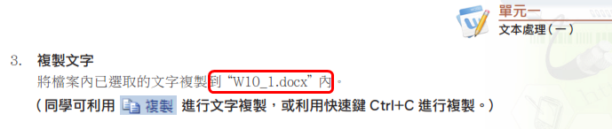  (P.9) 刪紅圈部分。  更正版本  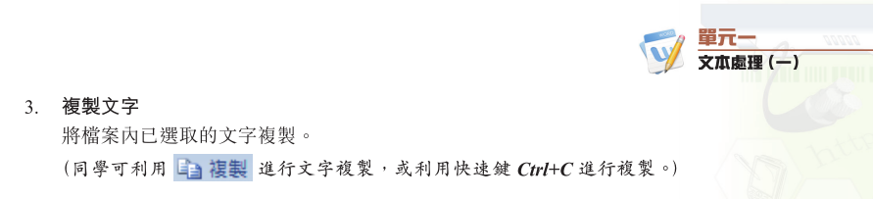
電腦及電腦操作的基本概念  電腦及電腦操作的基本概念 | (P.20) 修訂“三、延伸活動”的指示如下：  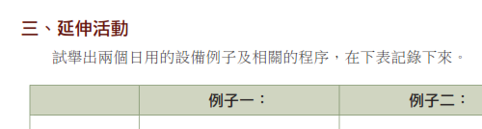  試舉出兩個有關設備的日常生活例子及相關程序，在下表記錄下來。  更正版本  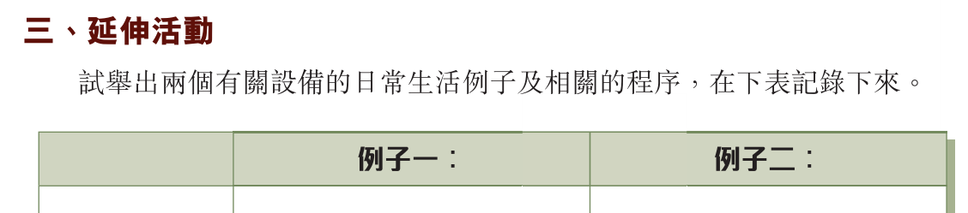
電腦及電腦操作的基本概念  電腦及電腦操作的基本概念 | (P.22) 以“住宅單位”替代“家”或“家居”  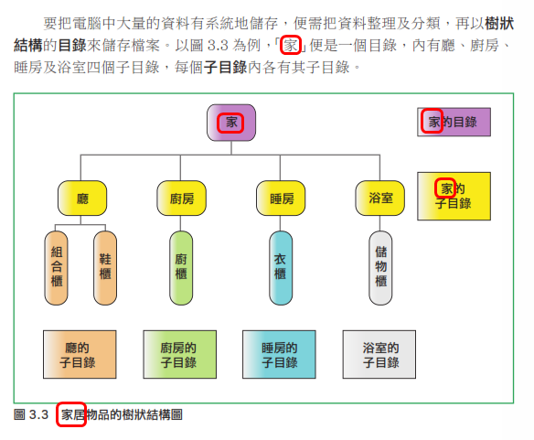  更正版本  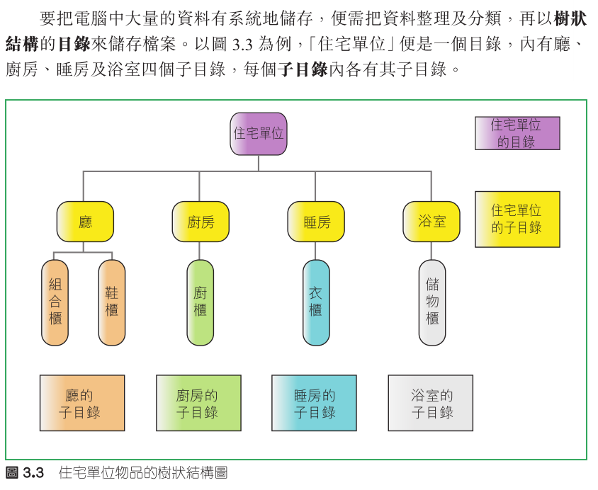
初中電腦之旅(單元課程)②
單元名稱 | 更正
電腦系統的組成部分及電腦軟件  電腦系統的組成部分及電腦軟件 | (P.10) 刪紅圈部分。  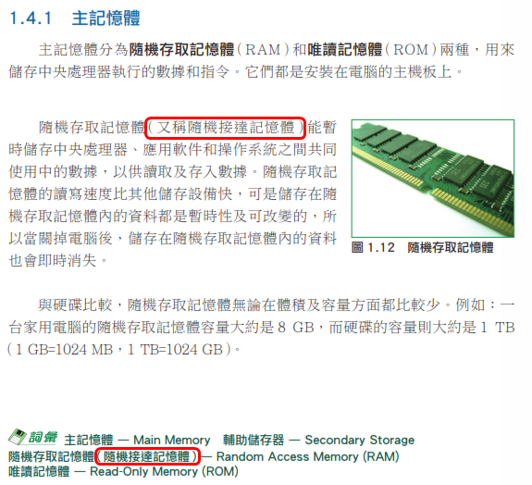  更正版本  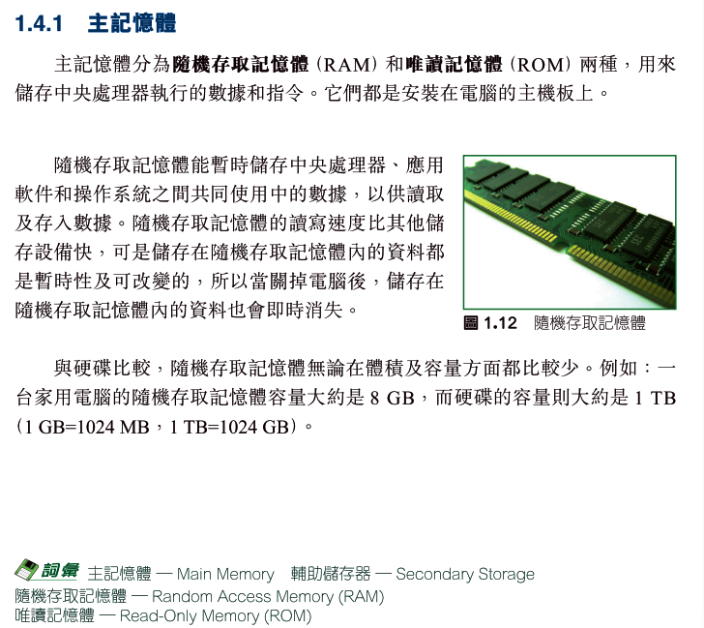  (P.35) 刪紅圈部分。  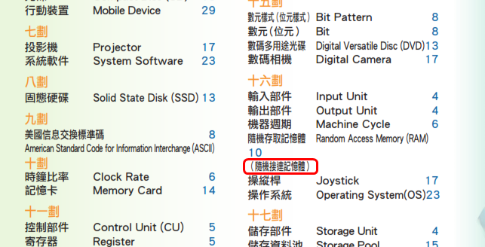  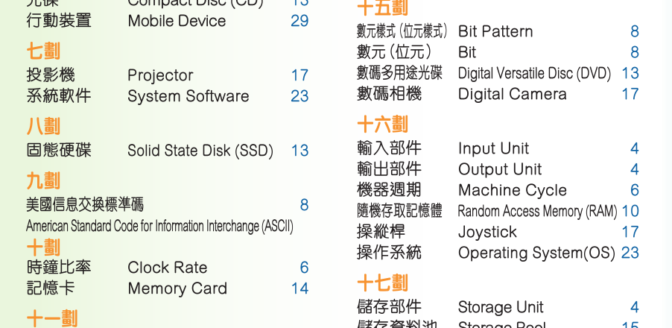  更正版本

初中電腦之旅(單元課程)③
單元名稱 | 更正
延伸單元：資訊素養及資訊與通訊科技對社會的影響 | (P.28) 更新圖3.4  更正版本  